**企业端操作手册**

# 一、账号管理

## 1.1企业注册（未在学校入驻的用人单位）

企业进入位来视聘平台，进行账号注册

平台网址：

界面如下图所示：

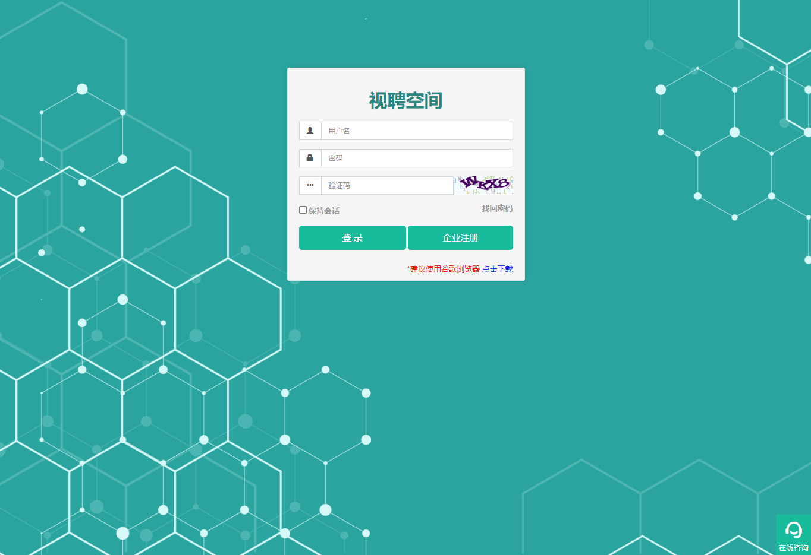

第一步：输入公司名称和社会信用代码。

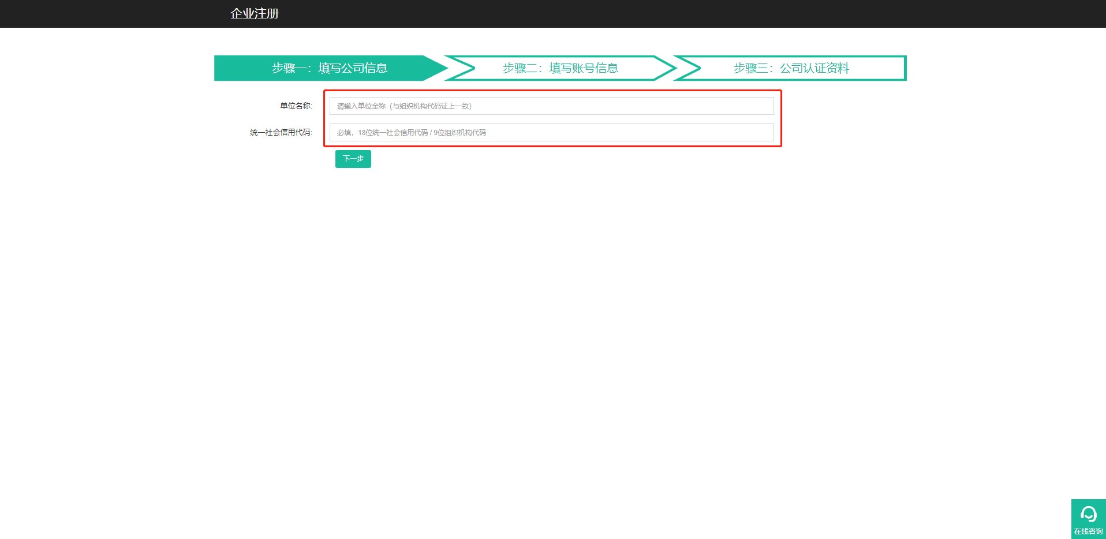

第二步：输入企业注册人信息。

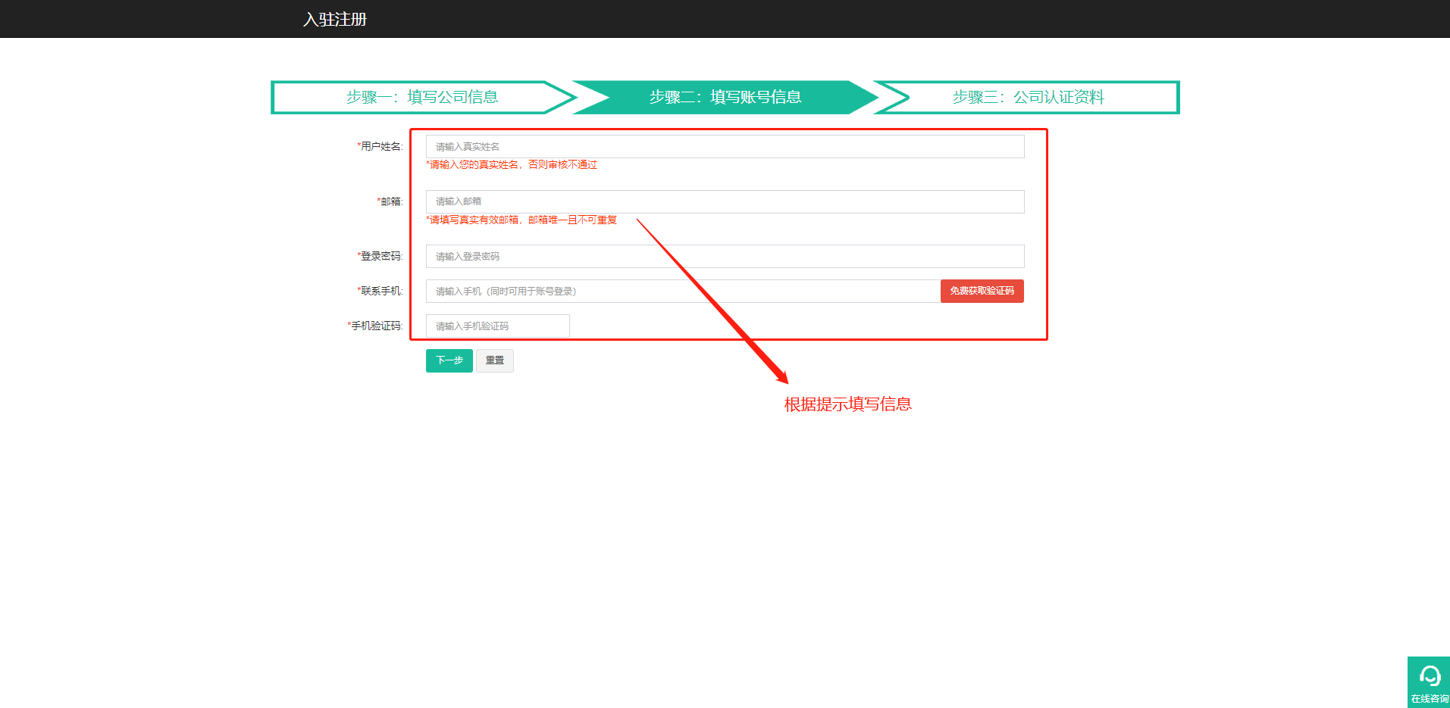

第三步：填写企业相关信息，点击“提交”，等待平台认证。

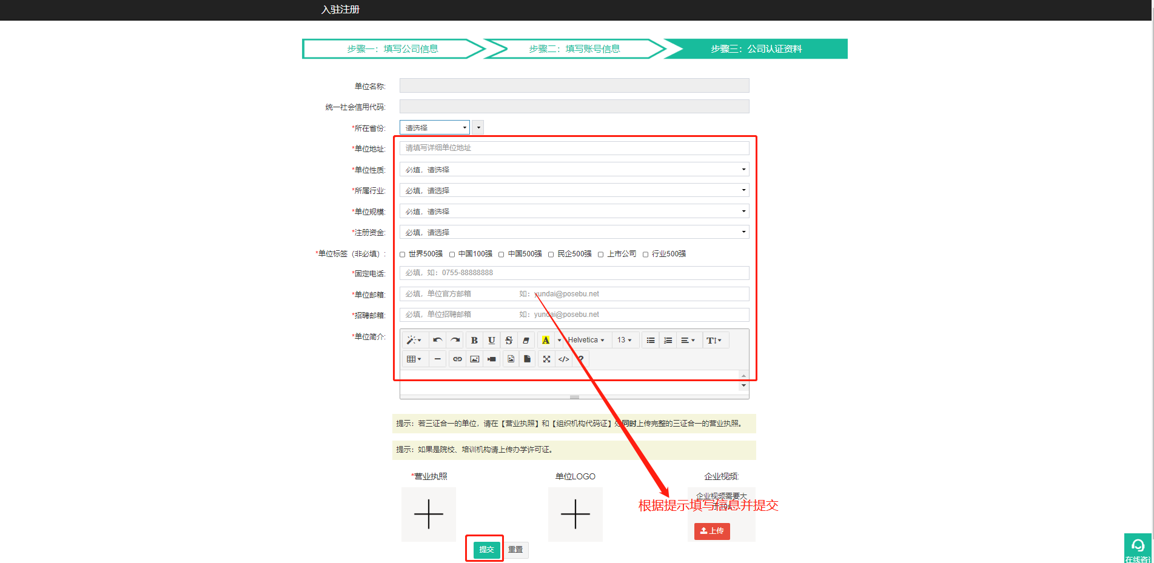

注册之后，等待学校审核，审核通过后即可登录。

备注：登录账号为注册时的手机号，密码为注册时的密码。

## 1.2企业登录（已经在学校入驻的用人单位）

1. 已在学校平台注册的单位，登录账号为企业统一社会信用代码后10位，不足10位的全部代码作为登录账号，初始密码为：999999。

备注：部分企业用手机号登录，密码为：999999

例：913xxxx8MA1P51L21N 账号为：MA1P51L21N（账号区分大小写）



## 1.3企业账号管理

### 1.3.1完善基本资料

企业根据内容填写信息，完善基本信息。

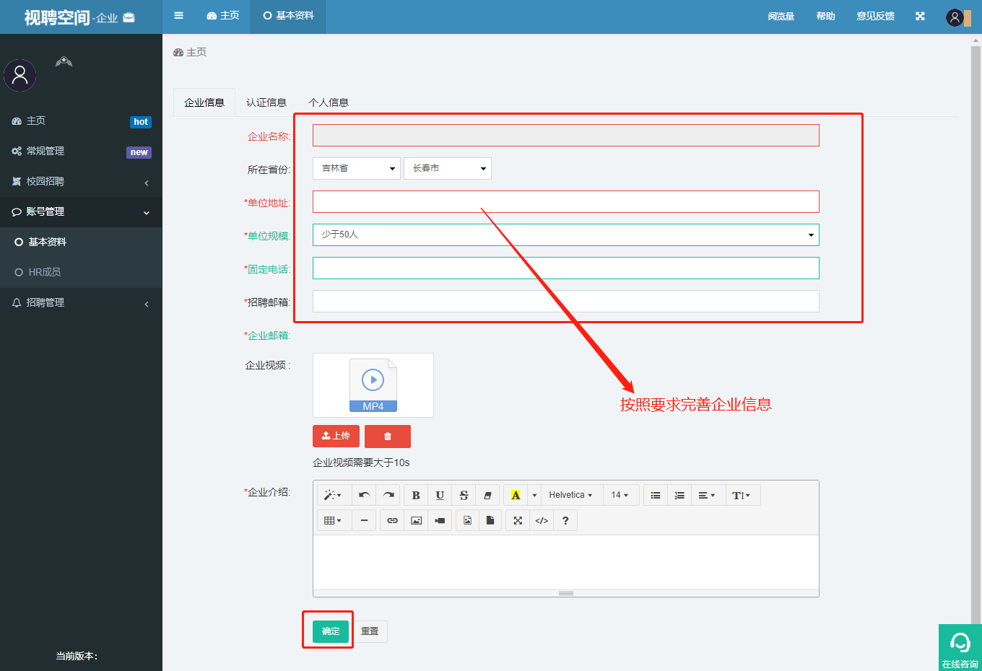

### 1.3.2 HR成员

企业进入HR管理中，可以添加多个HR信息，并进行管理。

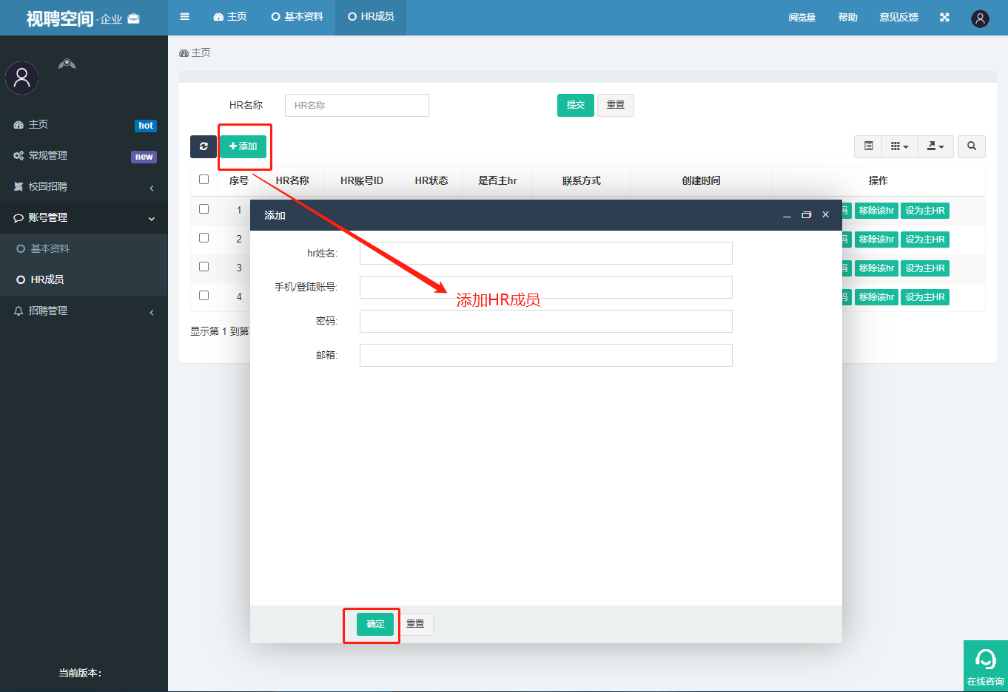

# 校园招聘

## 2.1入驻学校

企业进入“校园招聘”，选择学校进行入驻，并选择申请类型。

注：入驻学校之后，企业还可以添加其他类型信息。

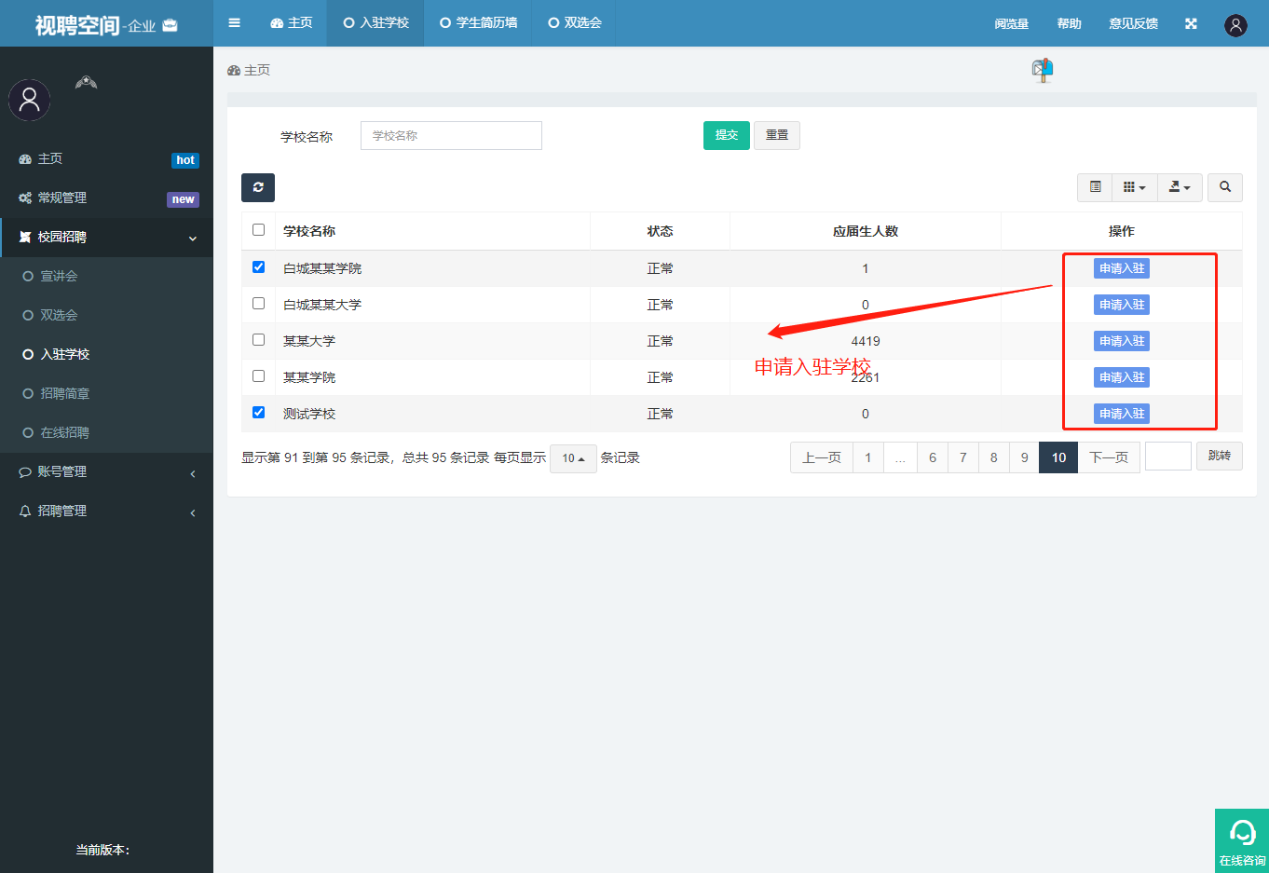

点击学校之后，按要求填写信息并进入下一步。

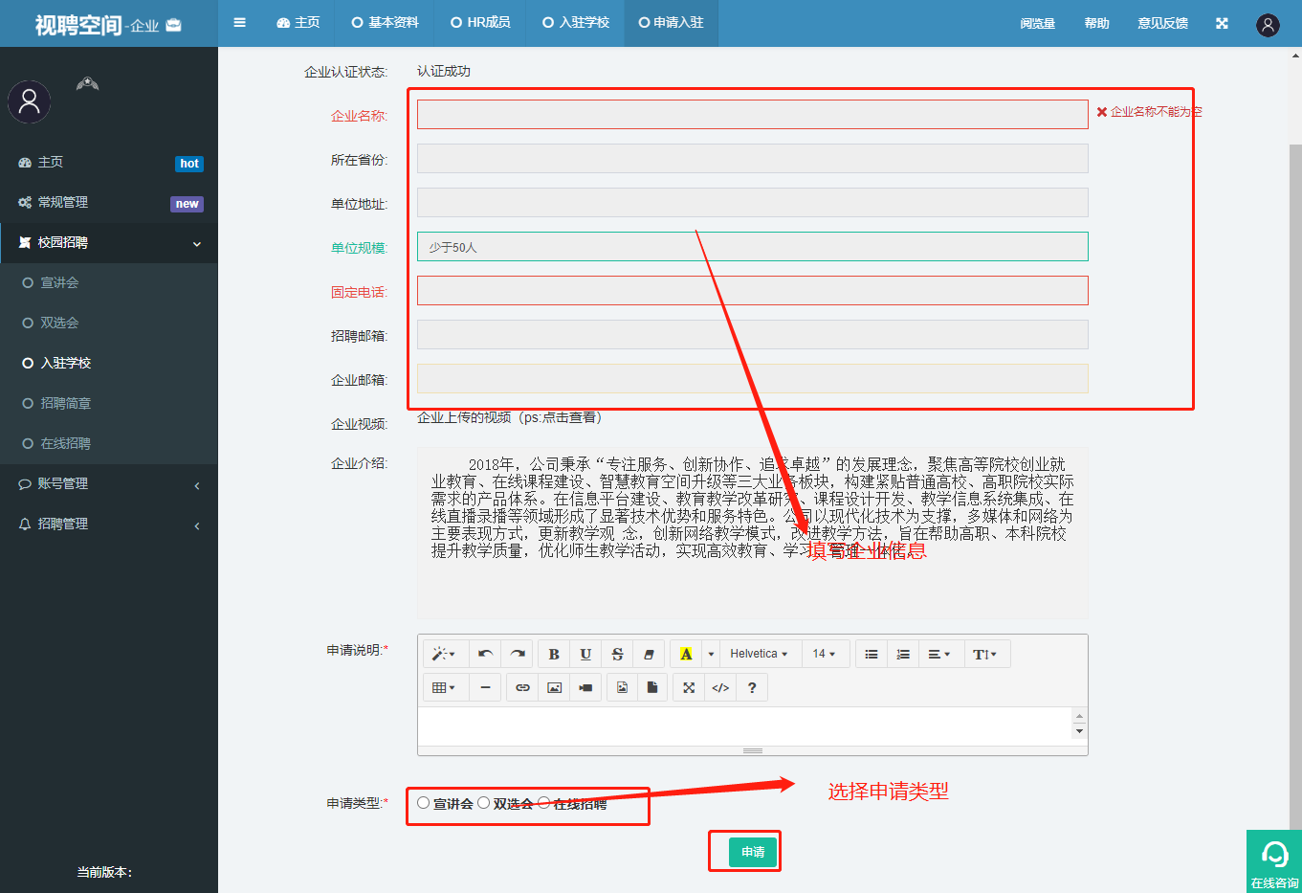

如选择“在线招聘”，进入下一步（如下图），填写岗位及招聘简章等信息。

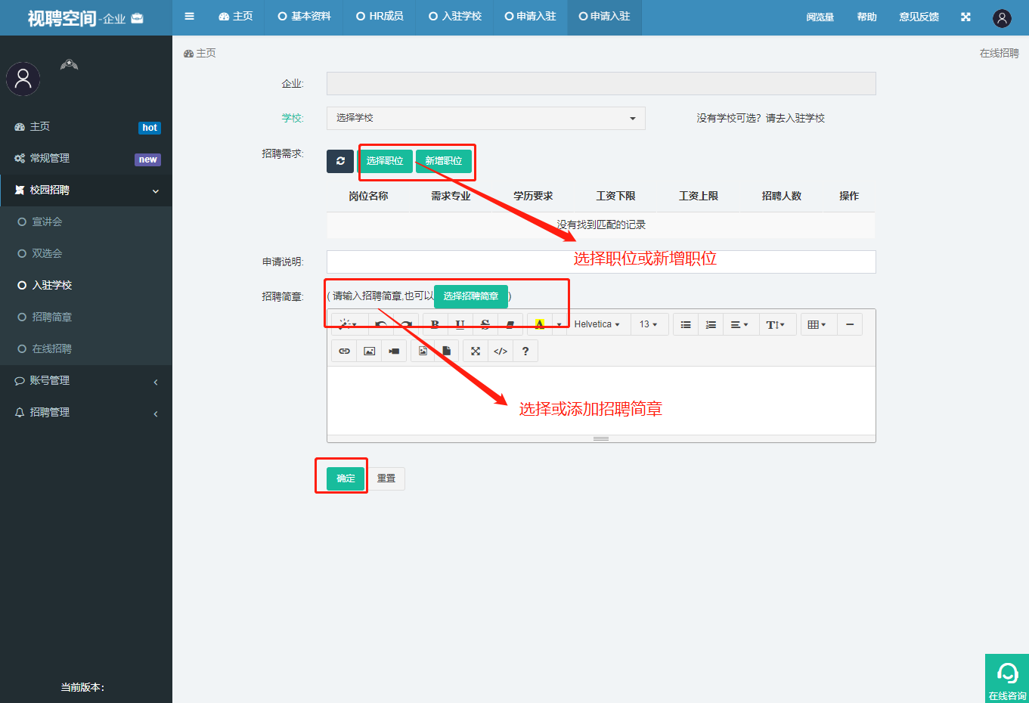如选择“宣讲会”，进入下一步（如下图），填写宣讲会相关信息。

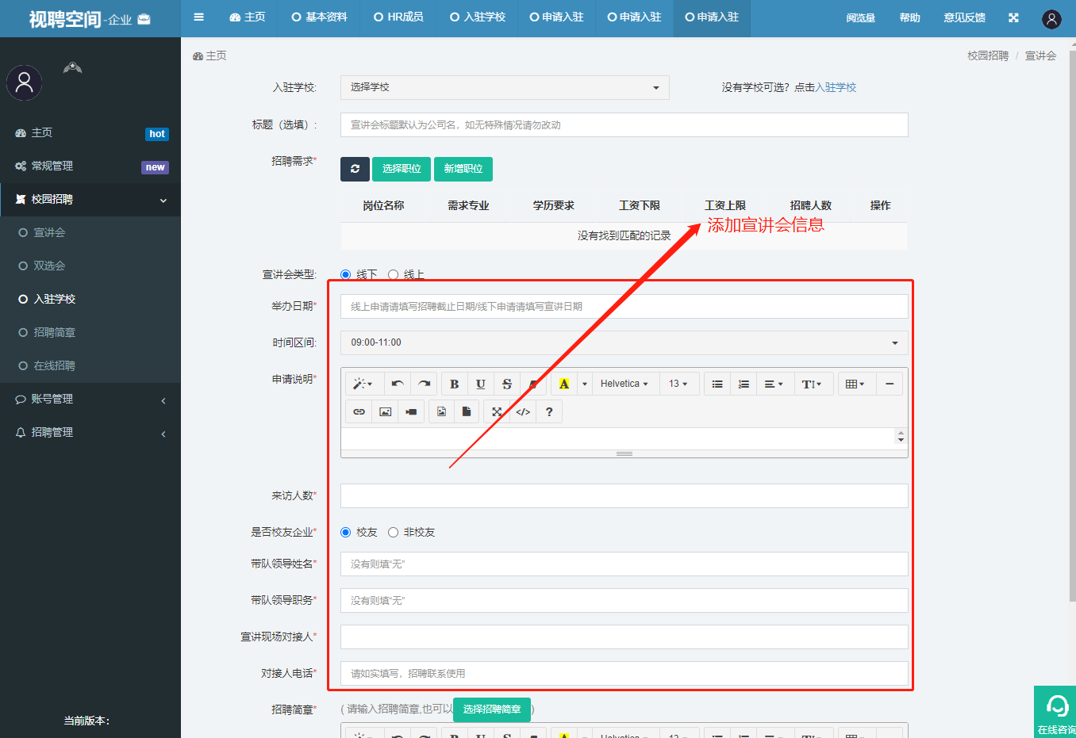

如选择“双选会”，进入下一步（如下图），填写相关信息。

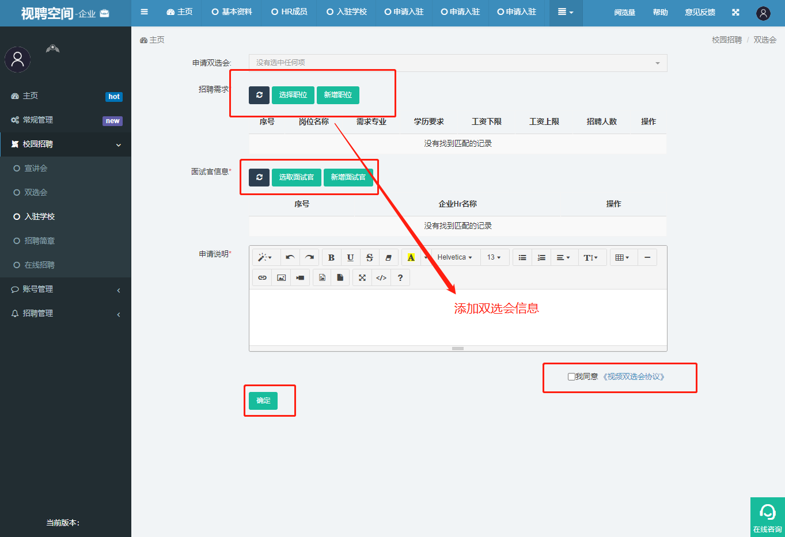

## 2.2招聘简章

企业可以进入“招聘简章”模块，填写招聘详情等信息。

注：可以参考模板进行填写。（表格尽量用图片模式上传）

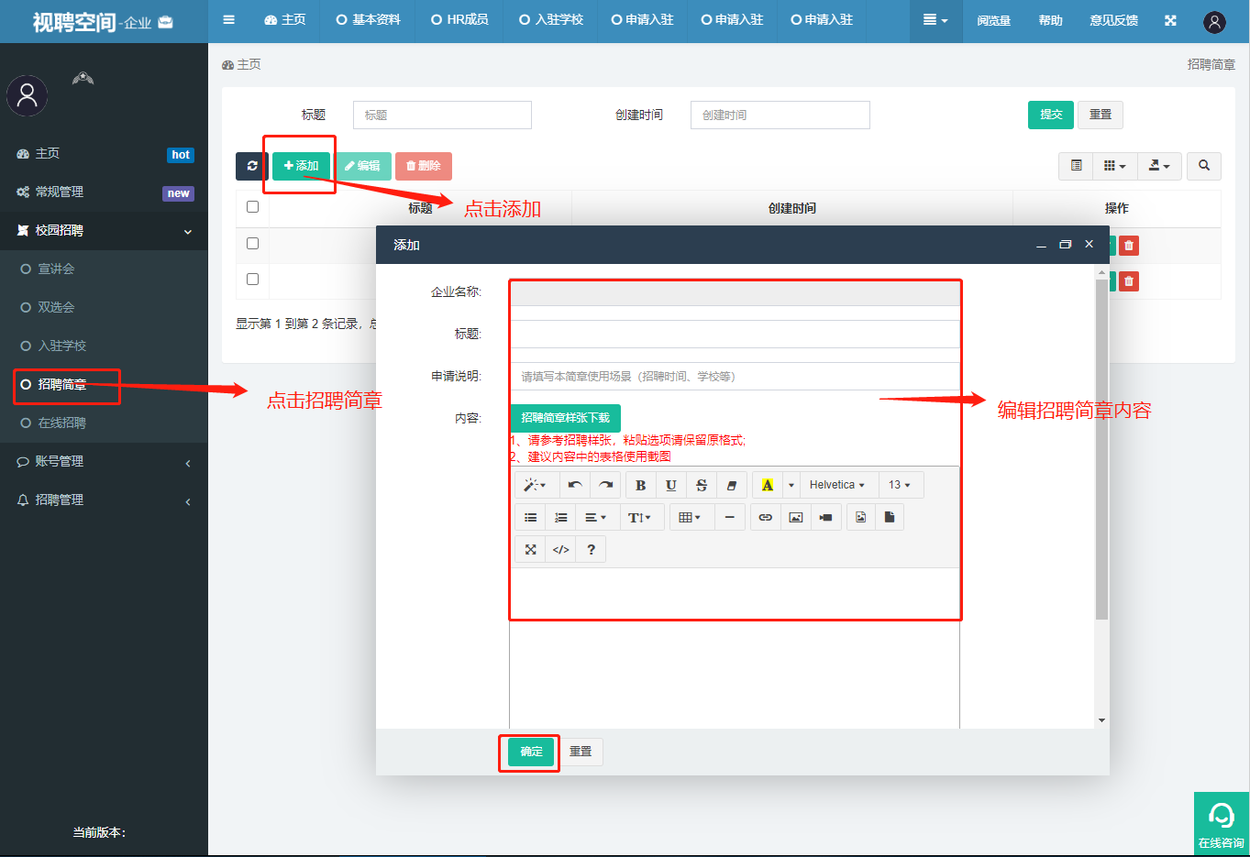

## 2.3双选会

企业进入“双选会”模块，看到申请详情,企业大厅,求职者大厅等功能。

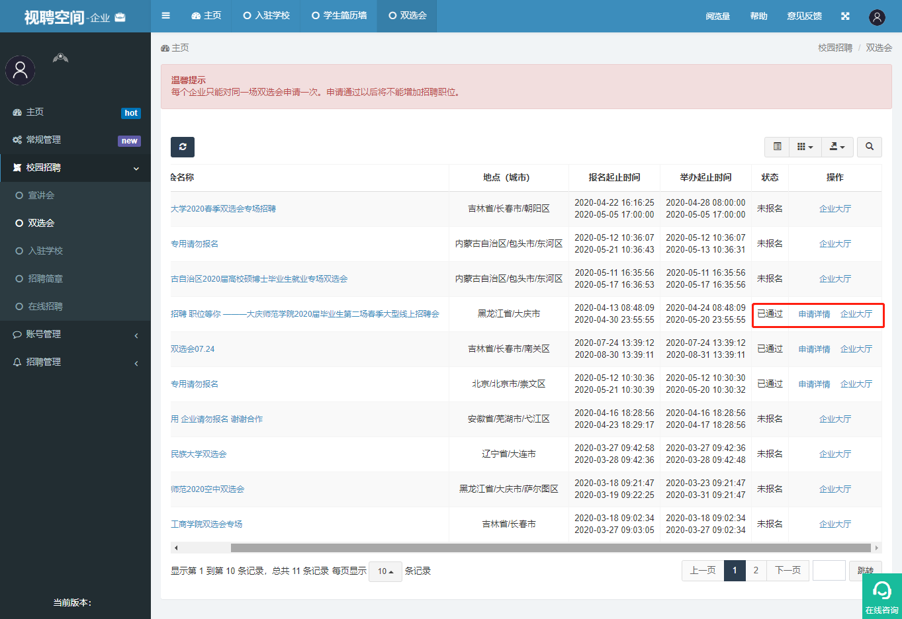

### 2.3.1申请详情

已经入驻的学校发布双选会信息，企业可以查看申请详情。

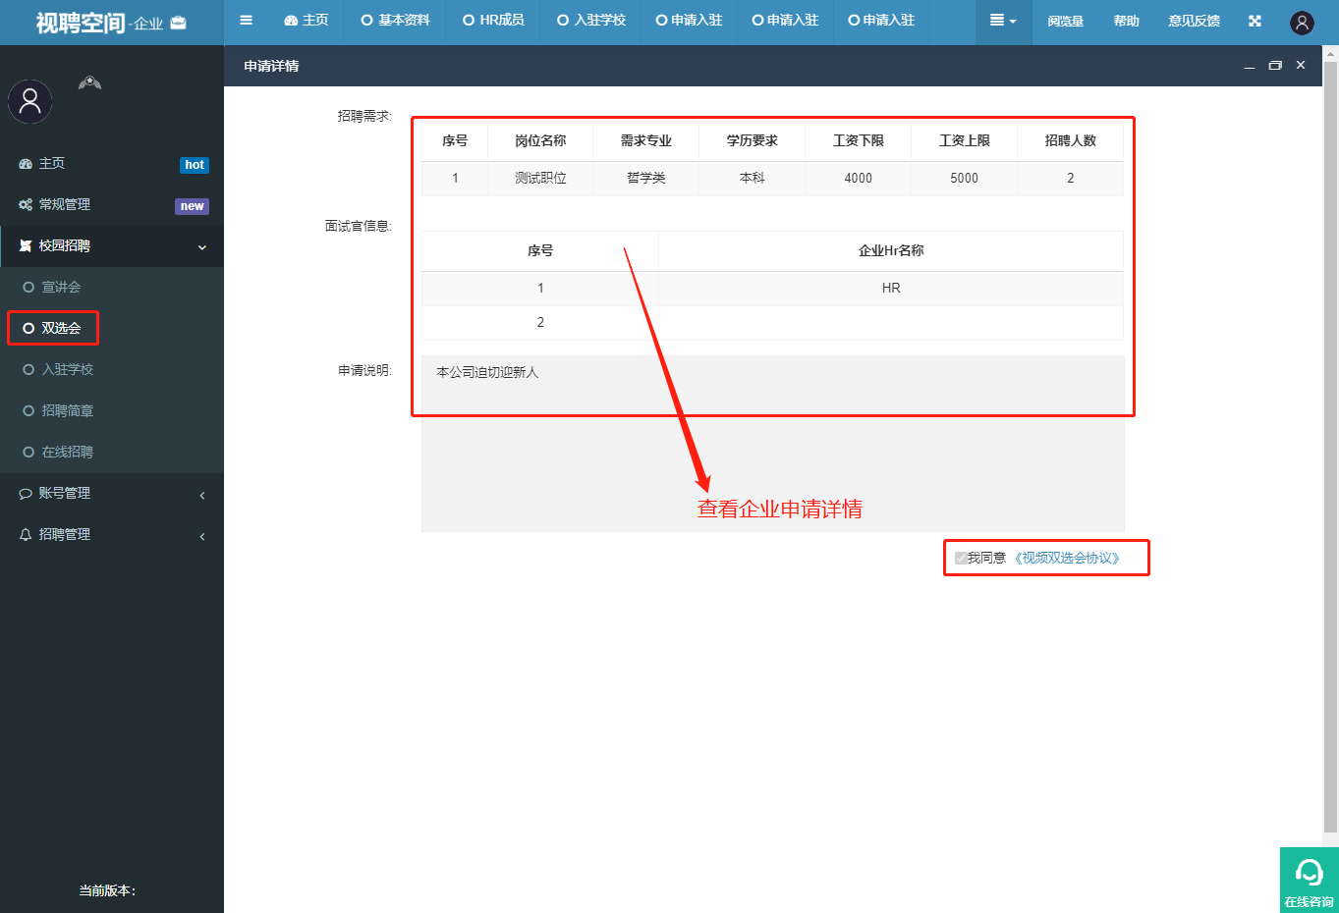

### 2.3.2 企业大厅

企业进入“企业大厅”页面，可以看到此次双选会中参加的所有的企业。

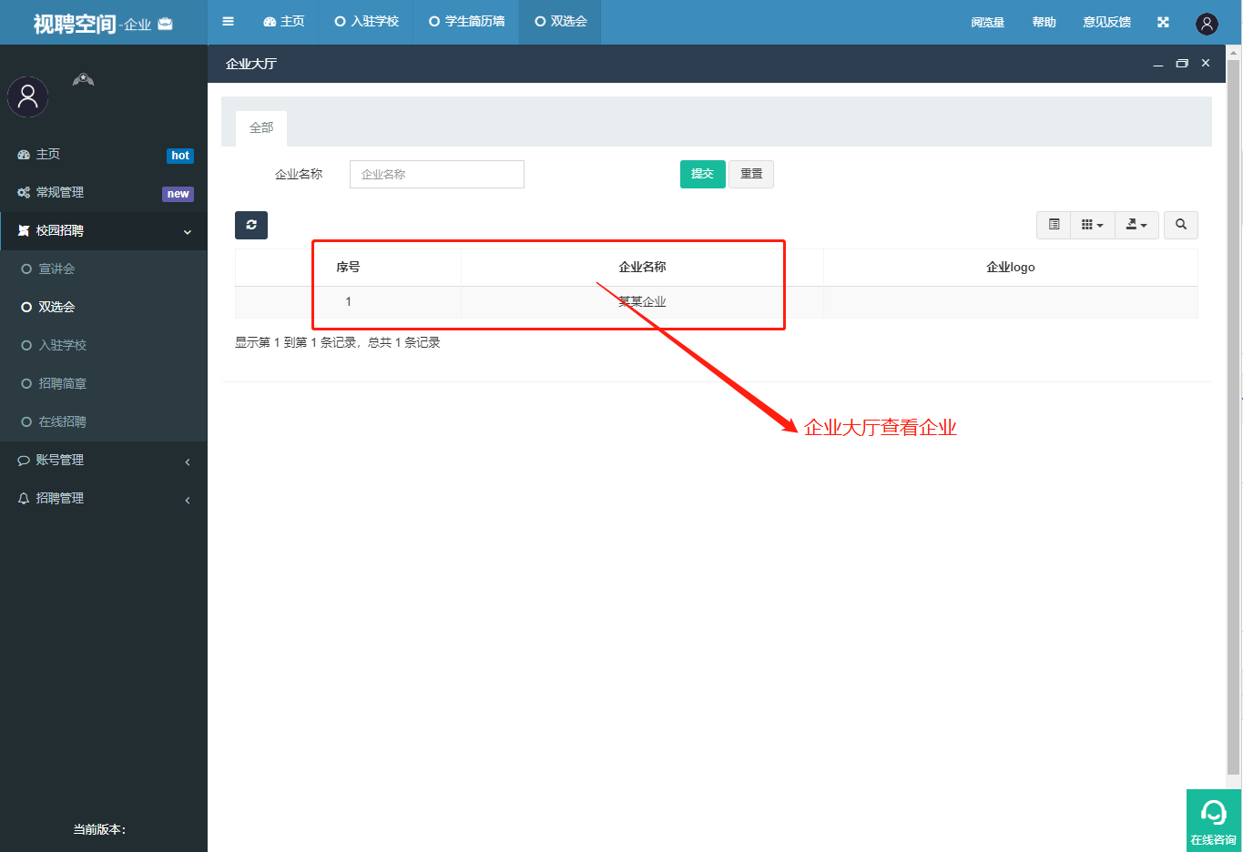

### 2.3.3求职者大厅

企业在“求职者大厅”中对学生简历进行“查看简历”“邀请投递”并进行面试邀请。

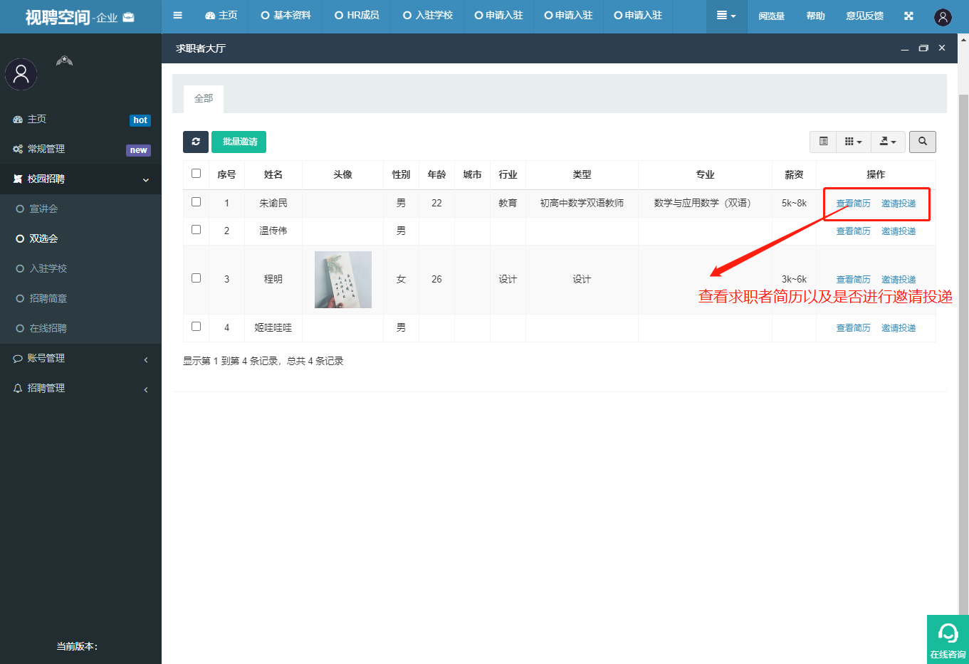

选择满足的学生要求，查看简历后是否要对该学生进行“投递邀请”。

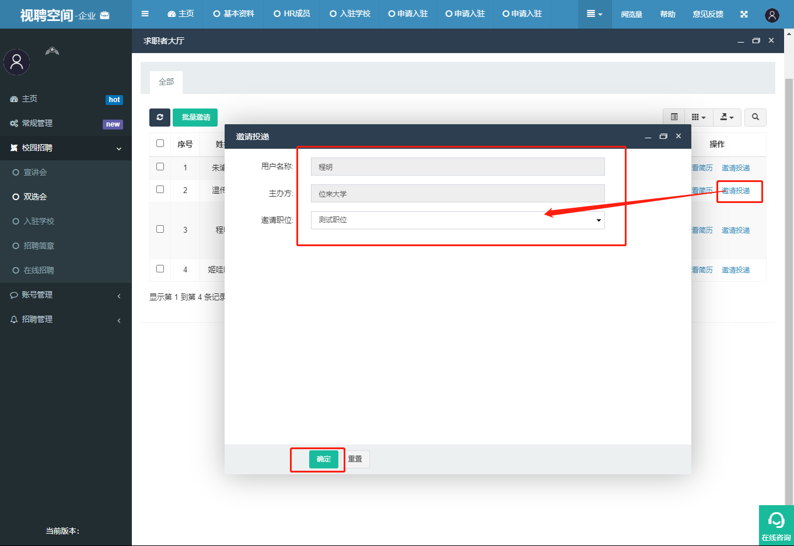

## 2.4在线招聘

企业进入“在线招聘”模块，可以添加职位信息。

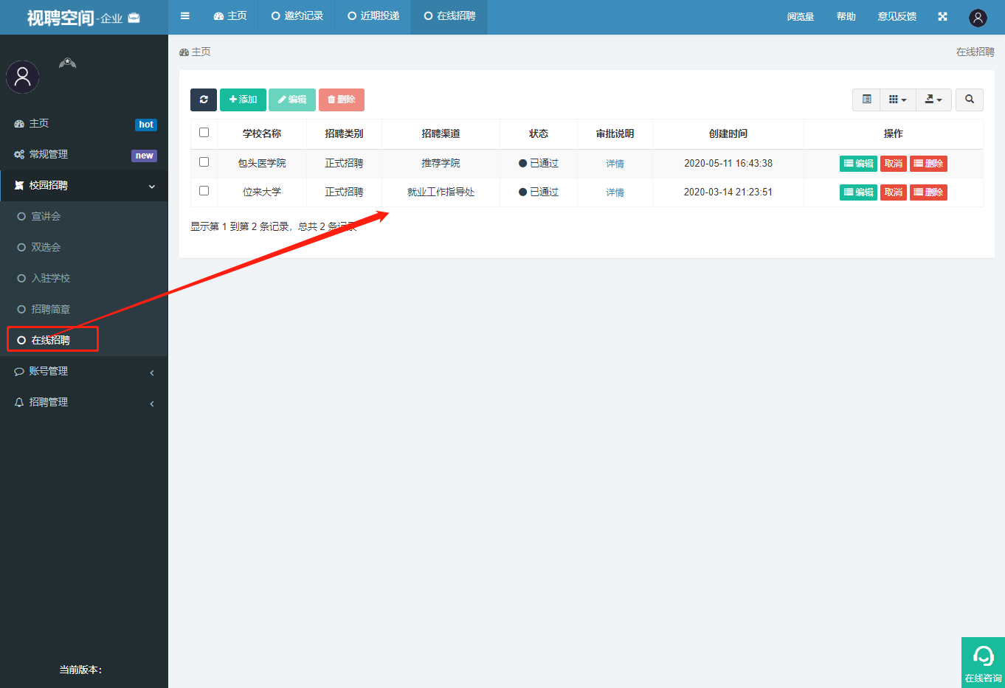

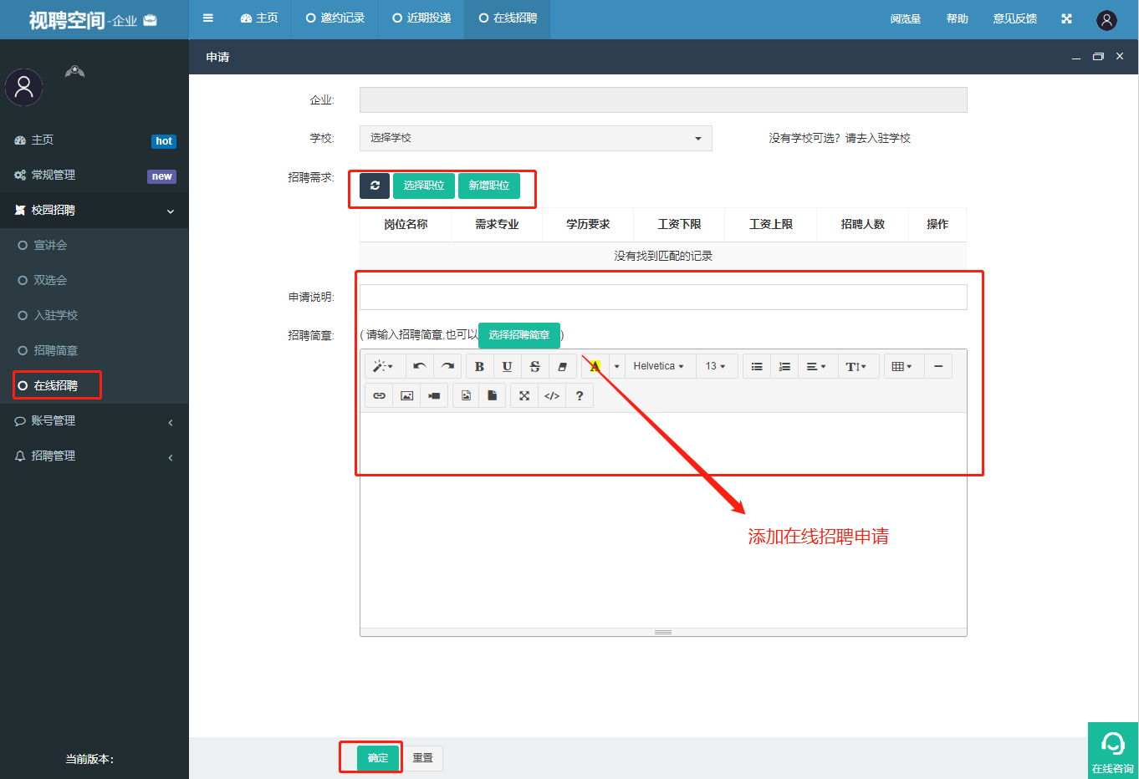

## 2.5宣讲会

### 2.5.1线上宣讲会

企业进入“宣讲会”模块，向学校申请宣讲会。

注：企业可以选择线上或线下宣讲会。

线上宣讲会（如下图），企业根据提示填写相关信息。

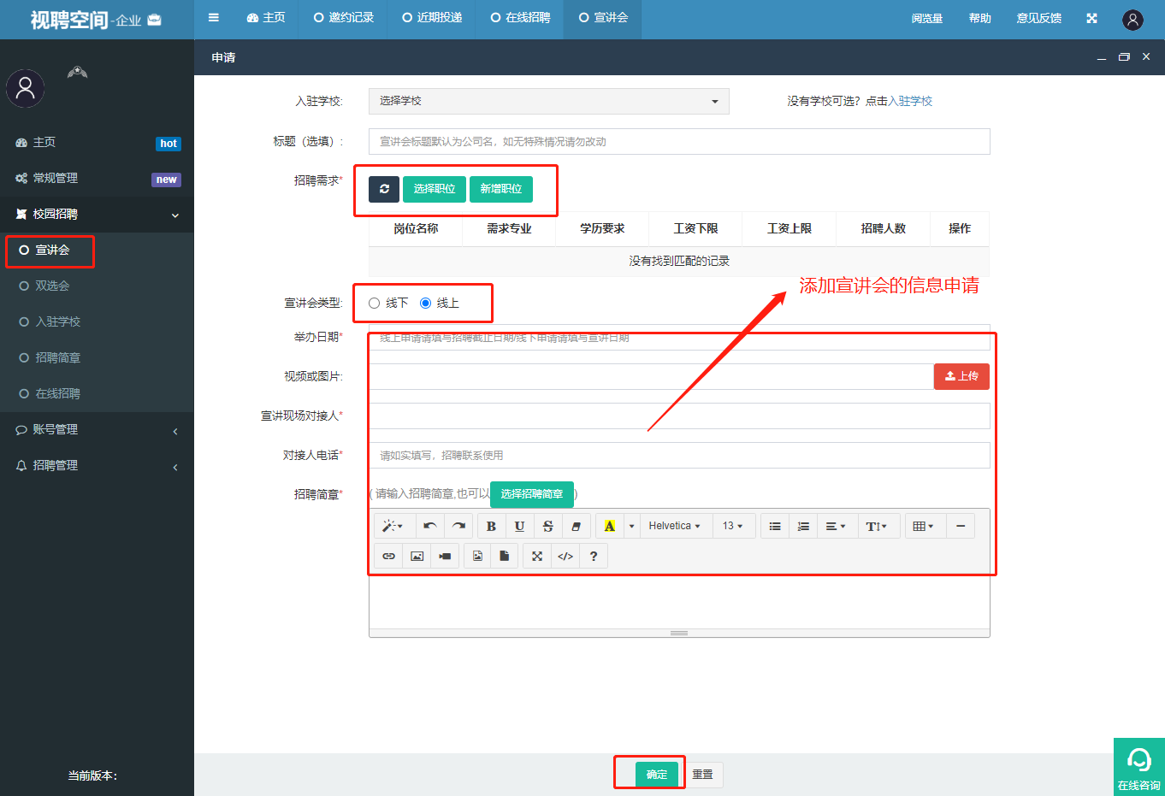

### 2.5.2线下宣讲会

企业选择线下宣讲会，根据要求填写相关信息。

